Rollespill: multiplikasjon av brøk

# Undervisningssituasjon

Elevene på et 6. trinn har tidligere arbeidet med at en situasjon på formen *en brøk av en brøk* handler om multiplikasjon av de to brøkene, det er ikke nytt for elevene. Så langt har de arbeidet med multiplikasjon av brøk ut fra ulike regnefortellinger og illustrasjoner. De får nå følgende oppgave:

1. I et borettslag har det et gresslette der de har tenkt å lage lekeplass. De skal bruke av sletta til lekeplass og av dette området skal dekkes med asfalt for sykkelbane.   
   Hvor stor del av gressletta skal sykkelbanen dekke? Tegn og forklar hvordan du tenker.
2. Skriv oppgaven som et regnestykke og skriv svaret som en brøk.  
   Ser du noe sammenheng mellom tallene i regnestykket og tallene i svaret? Prøv å forklare hvorfor det blir slik.

Elevene jobber i par. Nedenfor er det besvarelser fra fire av parene:

## Helen og Inga

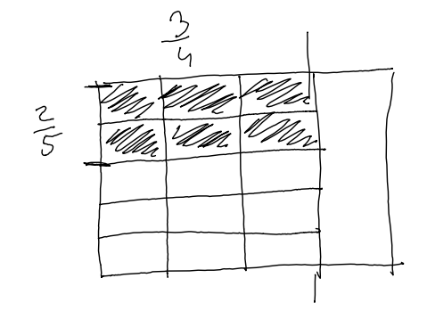

1. Vi tenkte vi å tegne av slette, og så tegnet vi 5-deler av det. Sykkelbanen blir 6 små deler.
2. Regnestykket blir

Svaret blir 6 av 15, så . Vi kan forkorte til .

I svaret er det de samme tallene som i regnestykket.

## Ivan og Marius

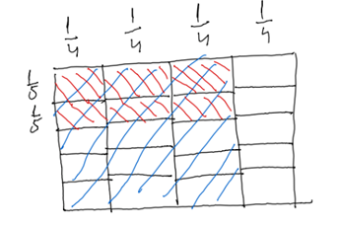

1. Vi delte først i 4-delene for å tegne de 4 4-delene som skal være lekeplassen, så delte vi hver av de tre i 5-deler, og tok 2 av dem. Da så vi at det blir 6 slike små deler, men vi visste ikke hvilken brøk det er. Når vi delte den siste 4-delen i 5, ble det 20 deler til sammen. Så 6 av 20 blir sykkelbanen
2. Det blir ganget oppe og nede. 2⋅3=6, 5⋅4=20

## Ovid og Inger

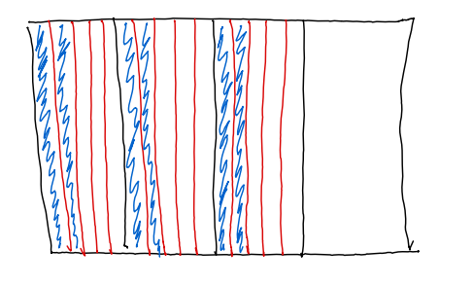

1. Vi delte først i 4-deler, så hver sånn del i 5-deler. Det blir 20 små biter. 6 av 20 blir sykkelbane.
2. Det blir 6 deler fordi det først var 3 deler, så 2 fra hver av dem. Og til sammen blir det 20 deler fordi det var først 4 deler, så 5 deler i hver av dem. 2⋅3=6, 5⋅4=20

## Selma og Klara

Selma og Klara sin løsning.
De har delt et rektangel med en horisontal strek og vertikal strek til fire like deler. Deretter delt  tre av de fire delene i fem vertikale deler. To deler er skravert i hver av de tre firedelene. Seks ruter er skravert 

Vi delte først i 4 deler. Så i 5 deler. Det som er fargelagt blir sykkelbane.

Regnestykket blir 3⋅ 2= 6.

Det blir ikke brøk fordi ikke alle delene er like store.

# Mål for samtalen videre

Sammen med elevene, og med utgangspunkt i deres arbeid, utvikle et argument som viser hvorfor er det samme som

# Gruppeoppgave

Tenk at dere er lærer i klassen, har gitt oppgaven til elevene og fått de fire svarene. Dere skal nå planlegge en klassesamtale. Det innebærer at dere:

1. Setter dere inn i de ulike besvarelsene og diskuterer hva elevene ser/ikke se, hva som er bra, hva som mangler
2. Planlegg samtalen ved å gjøre følgende
   * Starte med å tenke gjennom samtalen mer overordnet - når i samtalen dere ønsker å
     + få frem hvem sin tenking
     + fremme hvem sin tenking
     + utvide hvem sin tenking
   * før dere er mer detaljert og finner passende spørsmål
   * Når dere har funnet ut i hvilken rekkefølge dere skal ta opp elevers besvarelser og hva dere ønsker å bruke dem til i samtalen, utforme helt konkrete spørsmål/innspill man skal bruke i samtalen for å få fram elevers resonnering, respondere, fremme og utvide elevers resonnering.
   * Tenke gjennom hva elevene kan komme til å si, ta hensyn til det i videre planlegging av samtalen
   * Tenk gjennom hvordan dere kan verdsette alle elevsvar selv om de ikke bygges videre på/hvordan inkludere de elevene man ikke bygger videre på i diskusjonen
3. Spill rollespill: Fordel roller og prøv ut planen i grupper. Underveis i utprøvingen kan dere ta time-out